**LAPORAN RENCANA USAHA PRODUK “MAKDAS”**

**“Makaroni Pedas”**



**Disusun oleh**

**Salsabila Desiharyati**

**2022.05.037**

**KATA PENGANTAR**

Segala puji bagi ALLAH SWT. Tuhan Semesta Alam. atas segala rahmat-Nya sehingga makalah ini dapat tersusun sampai selesai dengan baik dan lancer.sehingga ini di lakukan untuk memenuhi penilaian.

Laporan ini tidak akan bisa selesai tepat pada waktunya yang telah di tentukan dukungan dan bantuan baik secara langsung maupun tidak .oleh karena itu penulis ingin berterimakasih kepada pihak yang telah berkontribusi dalam penyusunan laporan ini,di antaranya:

1. **Ibu Rinda Imawati A. Md** selaku walikelas XI RPL

**Cikampek,23 Februari 2023**

**Salsabila Desiharyati**

**Daftar Isi**

**KATA PENGANTAR**

**DAFTAR ISI**

**BAB 1 PENDAHULUAN**

* 1. Alasan Mengapa Memilih Produk Itu
  2. Tujuannya Apa

**BAB 2 PEMBAHASAN**

2.1 SS tampilan produk

2.2 Alat-Alat

2.3 Bahan-Bahan

2.4 Cara Membuat Produk

2.5 Cara Menghitung Laba/Rugi

2.6 SS Bukti Promosi Di Wa

2.7 SS chat-chat produk di beli

**BAB 3** **HASIL YANG DICAPAI**

3.1 Jelaskan modal awal berapa

3.2 Jelaskan Digunakan untuk apa saja

3.3 Jelaskan Harga Jual Berapa

3.4 Jelaskan produk yang di beli berapa

3.5 Jelaskan uang yang di dapat berapa

3.6 Jelaskan hasil akhir jualan kalian untung/rugi

**BAB 4 PENUTUP**

4.1 Kesimpulan

4.2 Saran

**BAB 1**

**PENDAHULUAN**

* 1. **Alasan kenapa memilih produk itu**

Usaha makanan yang saya rencanakan yaitu makanan ringan atau tepatnya adalah “makaroni pedas”.karena saya melihat makanan ringan seperti makaroni itu sangat di minati anak-anak sampai dengan remaja bahkan sampai orang tua pun menyukai nya.

* 1. **Tujuan pendirian usaha**

Usaha ini saya dirikan agar para konsumen dapat membeli makaroni pedas ini.selain itu dengan adanya makaroni pedas ini menjadi peluang bagi saya untuk lebih mengembangkan kemampuan dalam bidang berbisnis.agar meraih keuntungan yang besar dan juga mampu membuat lapangan pekerjaan bagi masyarakat yang membutuhkan pekerjaan.

**BAB 2**

**PEMBAHASAN**

**2.1 SS tampilan produk**

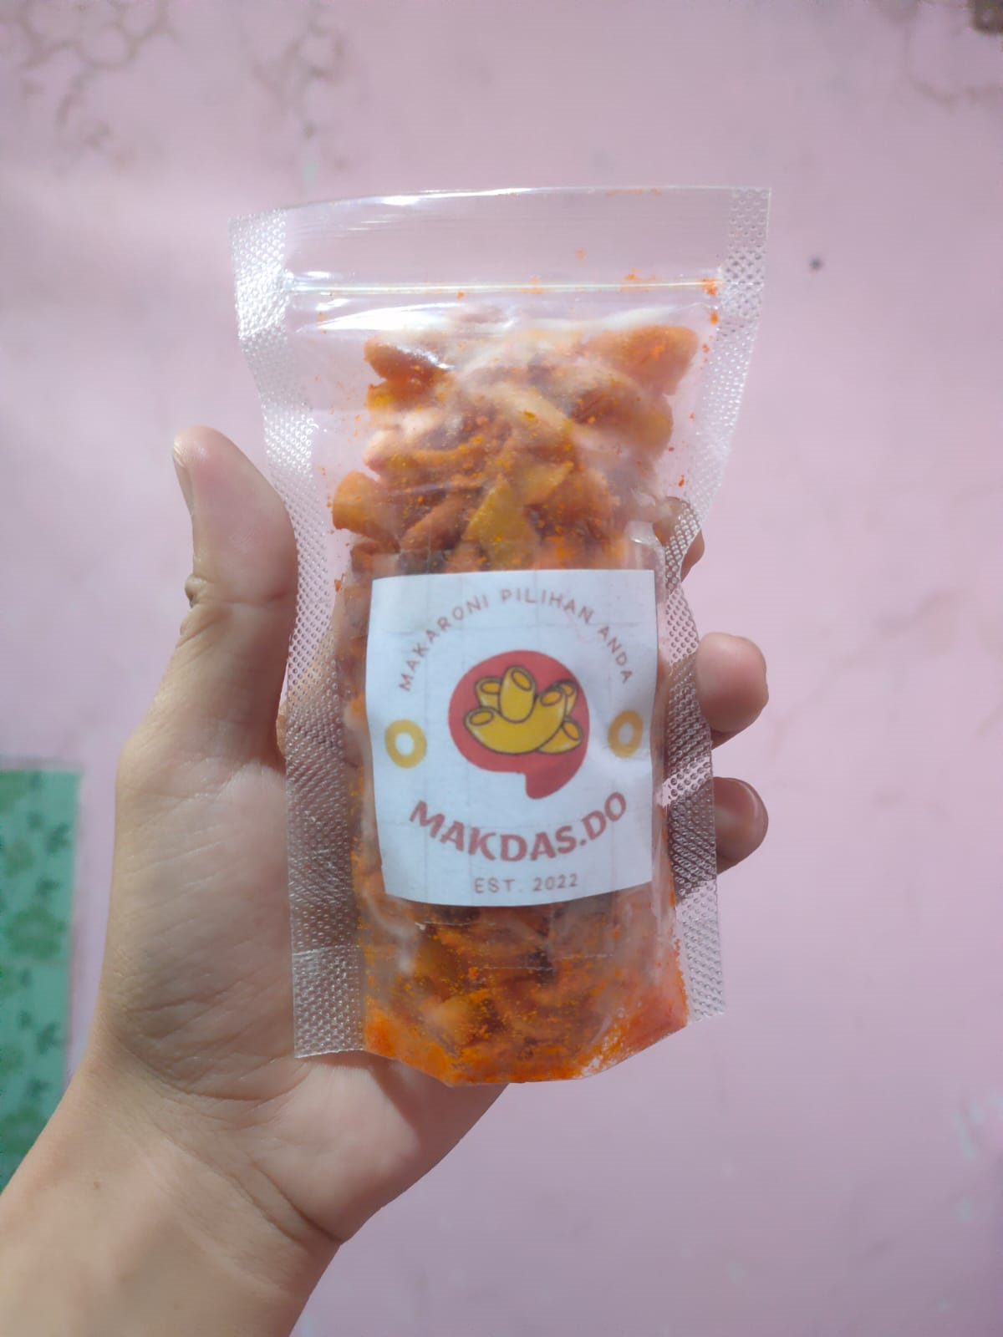

**2.2 Alat-Alat**

|  |  |  |  |  |
| --- | --- | --- | --- | --- |
| **NO** | **PERALATAN** | **BANYAK-NYA** | **HARGA** | **TOTAL** |
| 1 | Kompor gas | 1 pcs | Rp.300.000 | Rp.300.000 |
| 2 | Tabung gas | 1 pcs | Rp.150.000 | Rp.150.000 |
| 3 | Wajan | 1 pcs | Rp.100.000 | Rp.100.000 |
| 4 | Spatula | 1 pcs | Rp.15.000 | Rp.15.000 |
| 5 | Baskom | 2 pcs | Rp.5.000 | Rp.10.000 |
| 6 | Sendok | 1 pcs | Rp.2.000 | Rp.2.000 |
| 7 | Saringan | 1 pcs | Rp.6.000 | Rp.6.000 |
| 8 | Timbangan | 1 pcs | Rp.30.000 | Rp.30.000 |
| Total | | | | Rp.613.000 |

**2.3 Bahan-Bahan**

|  |  |  |  |
| --- | --- | --- | --- |
| **BAHAN BAKU** | **VOLUME** | **HARGA SATUAN** | **JUMLAH** |
| Makaroni | 1 kg | Rp.10.000 | Rp.10.000 |
| Minyak goreng | ¼ liter | Rp.4.000 | Rp.4.000 |
| Bumbu perasa | 3 bungkus | Rp.3.000 | Rp.9.000 |
| Total | | | Rp.23.000 |

**2.4 Cara membuat produk**

A).rendam makaroni terlebih dahulu di dalam baskom yg sudah di isi oleh air bersih lalu diamkan selama 2-5 menit

B).setelah di diamkan lalu di tiriskan

C).lalu tuangkan tepung terigu yg sudah di beri air secukupnya saja

D).siapkan tepung terigu kering

E).jika sudah di tiriskan terlebih dahulu makaroni yang sudah di rendam menggunakan saringan

F).masukan makaroni yg sudah di tiriskan ke dalam baskom yg berisi tepung terigu

G).siapkan wajan lalu tuangkan minyak goreng secukupnya dan nyalakan kompor dengan api sedang

H).bila minyak sudah cukup panas lalu masukan makaroni yg sudah di campur dengan tepung terigu yg kering tadi ke dalam wajan

I).lalu goreng sampai dengan berwarna kecoklatan

J).jika sudah berwarna kecoklatan angkat makaroni tersebut lalu tiriskan sekitar 5-10 min

K).setelah di tiriskan masukan ke dalam baskom dan campurkan bumbu perasa ke makaroni tersebut

L).jika sudah di campur bumbu perasa aduk makaroni tersebut sampai bumbunya tercampur merata

M).lalu masukan makaroni tersebut ke dalam pouch yg sudah di beri logo brand

N).makaroni siap di jual

**2.5 Cara menghitung laba/rugi**

Hasil penjualan/bulan=20 pcs x Rp.4.000 x 26 hari

=Rp.2.000.000

PENGELUARAN

Biaya operasional =Rp.25.000 x 26 hari = Rp.650.000

Biaya bahan baku = Rp.23.000 x 26 hari = Rp.598.000

Biaya pembantu = Rp.25.000 x 26 hari = Rp.650.000

Biaya transportasi = Rp.50.000 = Rp.50.000

Listrik = Rp.50.000 = Rp.5.000

Biaya pengeluaran =Rp.1.998.000

Laba keuntungan =Rp.82.000

**2.6 Ss bukti promosi di wa**

